系统测试
目录
1.引言 2
1.1编写目的 2
1.2项目背景 2
1.3系统简介 2
1.4定义 2
1.4.1专用术语 3
1.4.2测试术语 3
1.5参考资料 3
2.测试概要 3
2.1测试方法 3
2.2测试用例设计 4
2.3测试环境与配置 4
3.测试结果及缺陷分析 4
3.1测试执行情况与记录 4
3.1.1测试组织 4
3.2测试结果 5
3.2.1单元测试 5
3.2.2集成测试 5
3.2.3软件能力评价 5
3.3覆盖分析 5
3.3.1需求覆盖 6
3.4缺陷的统计与分析 6
3.4.1缺陷汇总 6
3.4.2缺陷分析 6
4.测试结论与建议 6
4.1测试结论 7
4.2建议 7

1.引言
1.1 编写目的
本系统能够实现用户能够在前台进行个人信息的注册，提交信息后，管理员能够通过登陆管理员界面对已注册过的用户信息进行查看并管理。目的是简化工作人员的工作负担，可以让用户进行自助注册，省去了亲自录入信息等繁琐过程，同时可以有效地保护用户的个人信息不被泄漏。我们小组致力于将系统做到简单明了，清晰易懂，将用户信息存入数据库，方便保存和修改。
1.2项目背景
随着时代的发展，计算机网络已然成为人们生活娱乐中不可或缺的一部分，在计算机服务中必然会涉及到用户个人信息的管理。由管理员将获得的用户信息依次录入系统中，这显然不是明智的选择；所以我们需要一套这样的系统，在一个界面中用户可以自行将个人信息输入并提交，此时管理员可以通过进入管理员界面整合、管理信息。
1.3系统简介
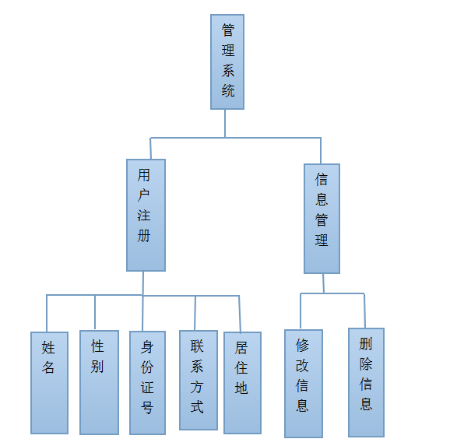
（来源于概要设计）
1.4定义
1.4.1专用术语
用户：即将注册与已经注册的服务对象
管理员：对用户信息具有管理权限的高级用户
1.4.2 测试术语
黑盒测试：黑盒测试也称功能测试，它是通过测试来检测每个功能是否都能正常使用。在测试中，把程序看作一个不能打开的黑盒子，在完全不考虑程序内部结构和内部特性的情况下，在程序接口进行测试，它只检查程序功能是否按照需求规格说明书的规定正常使用，程序是否能适当地接收输入数据而产生正确的输出信息。黑盒测试着眼于程序外部结构，不考虑内部逻辑结构，主要针对软件界面和软件功能进行测试。

白盒测试：白盒测试也称结构测试或逻辑驱动测试，它是按照程序内部的结构测试程序，通过测试来检测产品内部动作是否按照设计规格说明书的规定正常进行，检验程序中的每条通路是否都能按预定要求正确工作。 这一方法是把测试对象看作一个打开的盒子，测试人员依据程序内部逻辑结构相关信息，设计或选择测试用例，对程序所有逻辑路径进行测试，通过在不同点检查程序的状态，确定实际的状态是否与预期的状态一致。

集成测试：集成测试，也叫组装测试或联合测试。在单元测试的基础上，将所有模块按照设计要求（如根据结构图）组装成为子系统或系统，进行集成测试。实践表明，一些模块虽然能够单独地工作，但并不能保证连接起来也能正常的工作。程序在某些局部反映不出来的问题，在全局上很可能暴露出来，影响功能的实现。
1.5参考资料
文档名称 | 作者或来源
《软件工程——原理、方法与应用》 | 史济民、顾春华、郑红著
《面向对象设计UML实践》 | Mark Priestley
概要设计说明书
- 测试概要
2.1测试方法
综合应用黑盒测试和白盒测试。
2.2测试用例设计
使用以下方法进行测试用例设计：
- 边界值：大量的错误是发生在输入或输出范围的边界上，针对边界情况设计测试用例，查出更多的错误结果；
- 等价类划分：用少量代表性的测试数据取得较好的测试结果；
- 错误推测方法：基于经验和直觉推测程序中所有可能存在的各种错粗，有针对性地设计测试用例；
- 因果图：利用图解法分析输入的各种组合情况，设计测试用例，检查程序输入输出。
如下测试用例：
“电话”测试用例（有效为7或11位数字字符）
输入等价类 | 测试用例说明 | 测试数据 | 期望结果 | 选取理由
电话 | ①1个数字字符 | 1 | 输入无效 | 仅有一个合法字符
电话 | ②6个数字字符  ③10个数字字符 | 123456  1234567890 | 输入无效 | 比有效长度恰少一个字符
电话 | ④8个数字字符  ⑤11个数字字符 | 12345678  12345678901 | 输入无效 | 比有效长度恰多一个字符
电话 | ⑥有1个非数字字符 | 123456x | 输入无效 | 非法字符最少
电话 | ⑦全是非数字字符 | zxcvbnm | 输入无效 | 非法字符最多
电话 | ⑦全是非数字字符 | qwertyuiopa | 输入无效 | 非法字符最多
电话 | ⑧7个数字字符 | 1234567 | 输入有效 | 类型与长度均有效的输入
电话 | ⑨11个数字字符 | 12345678901 | 输入有效 | 类型与长度均有效的输入
⑩漏输“电话”，预期结果：无法后继（错误推测法）
2.3测试环境与配置
处理器：Intel(R) Core(TM) i3 CPU 2.27GHz
内存容量：2.00GB
硬盘空间：450G
操作系统：Windows XP/Win7/Win8
JDK：JDK 1.6
数据库：MySOL5.1
- 测试结果及缺陷分析
3.1测试组织
测试机构 | 负责人 | 参与测试人员
用户管理系统小组 | 张浩 | 张殿海

3.2测试结果
3.2.1单元测试
测试单元 | 功能 | 输入项 | 期望结果 | 实际结果 | 正确性 | 可操作性
用户注册 | 录入 | 用户信息 | 注册成功！ | 注册成功！ | 是 | 优
管理员登陆 | 信息保护 | 验证密码 | 进入管理界面 | 进入管理界面 | 是 | 优
用户管理 | 管理信息 | 更改信息 | 信息更新 | 信息更新 | 是 | 优
3.2.2集成测试
测试模块 | 包含功能 | 输入项 | 期望结果 | 实际结果 | 正确性 | 可操作性
主界面模块 | 连接其他 | 所需信息 | 正常显示所有信息 | 正常显示所有信息 | 是 | 优
用户注册模块 | 用户注册 | 用户信息 | 注册成功！ | 注册成功！ | 是 | 优
用户管理 | 管理用户信息 | 更改信息 | 信息更改 | 信息更改 | 是 | 有、优

3.2.3软件能力评价
功能及性能 | 要求 | 测试结果
基本功能 | 实现预约的增删改,用户信息注册，用户信息管理 | 功能全部实现，测试通过，  此部分测试结果为优。
容错性 | 具有良好的容错性，输入错误，以及操作错误时给出警告 | 在部分功能上实现了对错误信息的检测和提示，但是仍有一些功能没有对检测错误信息。此部分测试良。
可操作性 | 操作简单，易于掌握 | 操作简单，此部分测试结果为优
效率 | 相应迅速，数据传递迅速 | 满足要求，测试结果优。
综合 |  | 系统操作目标明确，但过于简单。

3.3覆盖信息
需求 | 测试类型 | 是否通过
用户注册 | 集成测试 | Y
用户管理 | 黑盒测试 | Y

Y表示通过，P表示部分通过，N/A表示不可测试或者用例不适用
- 缺陷分析

- 测试结论与建议
5.1测试结论
(1)测试执行充分，主要是功能性测试。
(2)测试目标完成。获取了当前开发软件的质量水平，指导后继开发。
(3)测试通过。所有基本功能都较好实现。
(4)本次课程设计结束，基本要求达成。但是功能过于简单，仍可进行下一阶段项目开发，目标为总结当前设计，继续完善系统。
5.2建议
(1)在项目开始的时候应该制定编码标准，数据库标准，需求变更标准，开发和测试人员都严格按照标准进行，可以在后期减少因为开发、测试不一致而导致的问题。
(2)开发人员解决bug的时候，填写bug原因以及解决方式，方便bug的跟踪。

